Андроник В.В.
Администрация Арамильского городского округа извещает о проведении общественных обсуждений по проекту решения о предоставлении разрешения на условно разрешённый вид использования «Ремонт автомобилей» в отношении земельного участка с кадастровым номером 66:33:0101012:522 расположенный по адресу: г. Арамиль, ул. Октябрьская, д. 162-А
Выкопировка с Публичной кадастровой карты

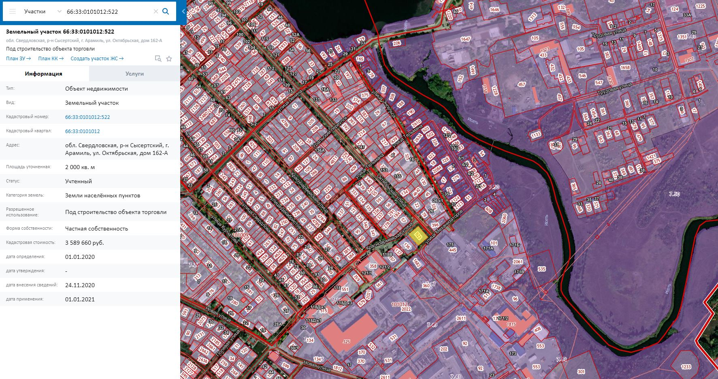

Выкопировка со спутника Google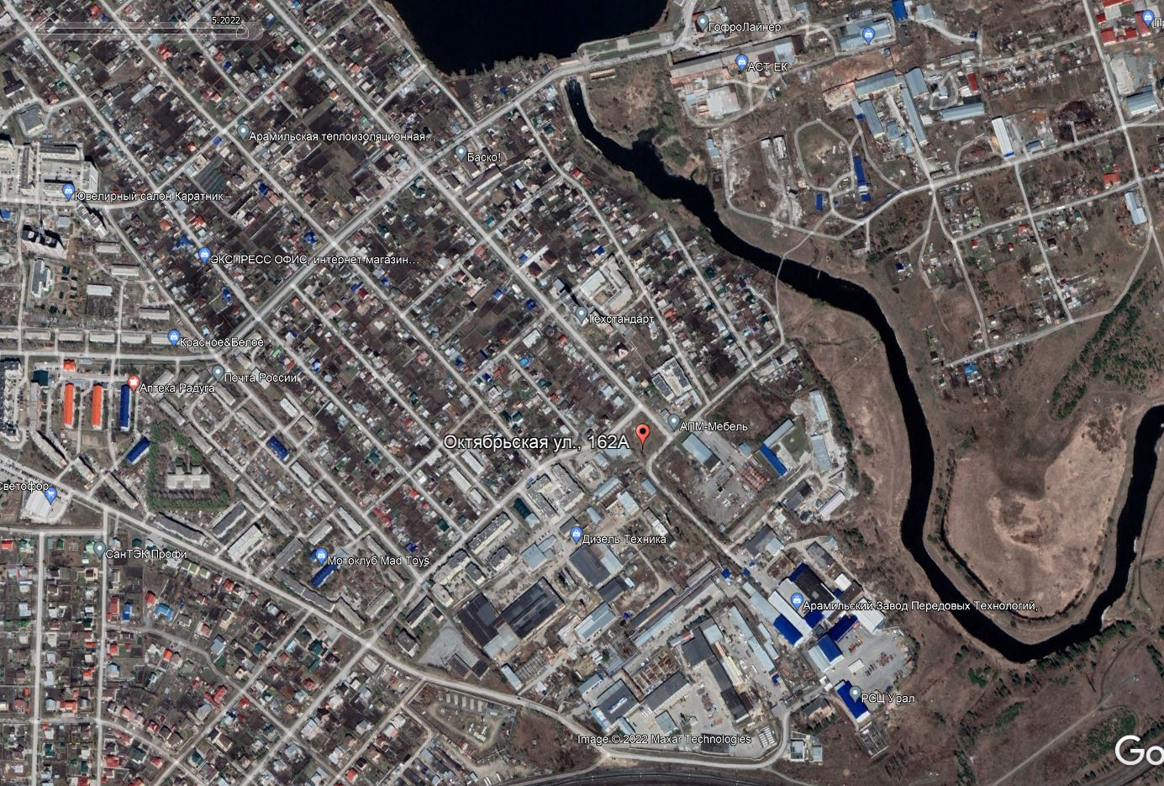

Фрагмент Генерального плана АГО
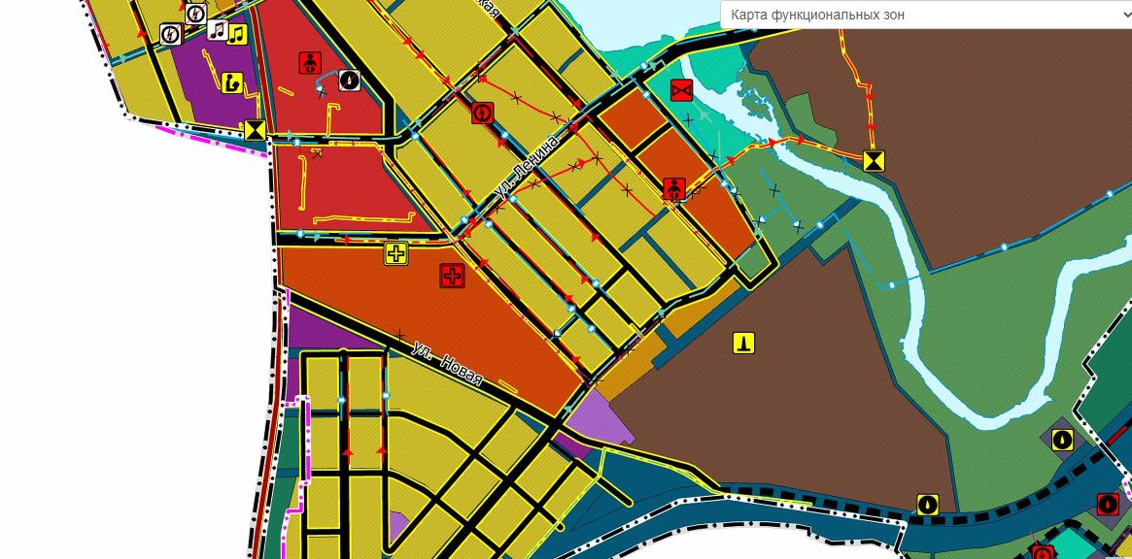

Фрагмент Правил землепользования и застройки АГО
